Привет друзья. Сегодня я решил сделать краткий справочник по наиболее часто задаваемым вопросам - как работать с вордом 2010. Данные советы универсальны и будут с большой вероятностью работоспособны во всех версиях Word. Сегодня разберем следующее:
- Как в 2010 ворде сделать абзац
- Как в 2010 ворде сделать красную строку
- как в 2010 ворде сделать линейку
- как в 2010 ворде сделать альбомную страницу
- как в ворде 2010 делать сноски
- как в 2010 ворде сделать колонки

Как в 2010 ворде сделать абзац
Простое нажатие клавиши ENTER на клавиатуре автоматически создает новый абзац. В нашем понимании абзацем является текст, который выделен красными строками. Но для компьютера абзац находится между двумя символами ¶. Этот символ является признаком окончания абзаца и по умолчанию мы его не видим, так как он является спецуказателем в текстовом документе. Чтобы увидеть абзацы в документе помеченные знаком ¶, нажмите ленте инструментов на вкладке Главная кнопку с символом ¶ или используйте горячие клавиши Ctrl +shift+* Отключается режим повторным нажатием соответствующих кнопок.
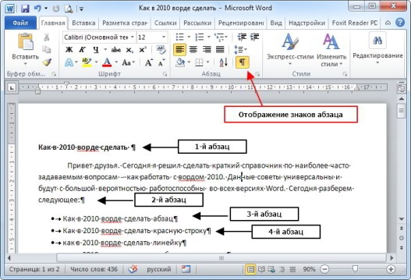

Как в 2010 ворде сделать красную строку
Красной строкой в ворде называется отступ первой строки и задать его можно двумя способами: с помощью линейки или через окно форматирования абзаца.
1-й способ: Выделите один или несколько абзацев текста и перетащите верхний маркер на линейке вправо на нужное расстояние.
2-й способ: Выделите один или несколько абзацев текста и войдите в меню редактирования параметров абзаца, нажав на стрелочку (смотри рисунок ), и ли используем горячие клавиши в русской раскладке alt я з з Для первой строки ставим режим Отступ. Изначально он ставиться равным 1.25 см, но его можно изменить. Выставляем нужное значение и жмем кнопку ОК.
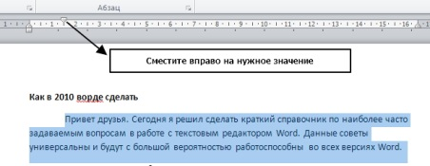
Как в 2010 ворде сделать линейку
Если у вас в ворде не отображается линейка, то включить ее можно тремя способами.
Нажмите кнопку (смотри рисунок) в верхней правой части окна Word.
Или в ленте перейдите на вкладку Вид и в разделе Показать поставьте галочку напротив пункта Линейка
Горячие клавиши включения линейки Alt о к
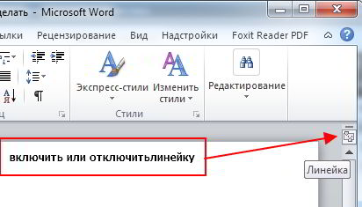

Как в 2010 ворде сделать альбомную страницу
горячие клавиши в русской раскладке alt з о
В ленте выбрать вкладку Разметка страницы. В разделе Параметры страницы выбрать Ориентация.
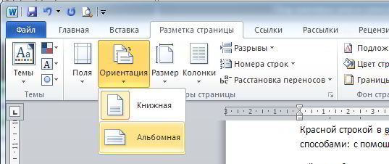

Как в ворде 2010 делать сноски
Устанавливаем курсор справа от слова, к которому создаем сноску.
И выбираем один из вариантов:
- Используем одновременное нажатие клавиш Alt+Ctrl+F
- В ленте переходим на вкладку Ссылки в разделе Сноски нажимаем Вставить сноску
Сноска будет создана внизу страницы. Там пишем текст сноски.
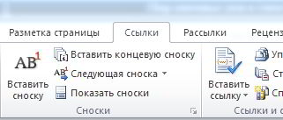

Как в 2010 ворде сделать колонки
Выделить текст В ленте переходим на вкладку Разметка страницы в разделе Параметры страницы нажимаем Колонки и выбираем нужное количество
Совет. Подумайте над тем, в какой ориентации листа лучше использовать колонки и установите предварительно размеры полей.

